Temat: Sterujemy duszkiem na ekranie – zadania
Proszę o przesłanie zaległych prac do oceny kto jeszcze tego nie zrobił na email: adam.kacperski@outlook.com

Zapoznajcie się z materiałem ze strony 87 – 88 i korzystając z przygotowanego na poprzedniej lekcji duszka robota stwórzcie nowe tło w kształci labiryntu. Klikamy ikonę pędzelka…

Możemy wypełnić kolorem całe tło (ikona wiaderka)
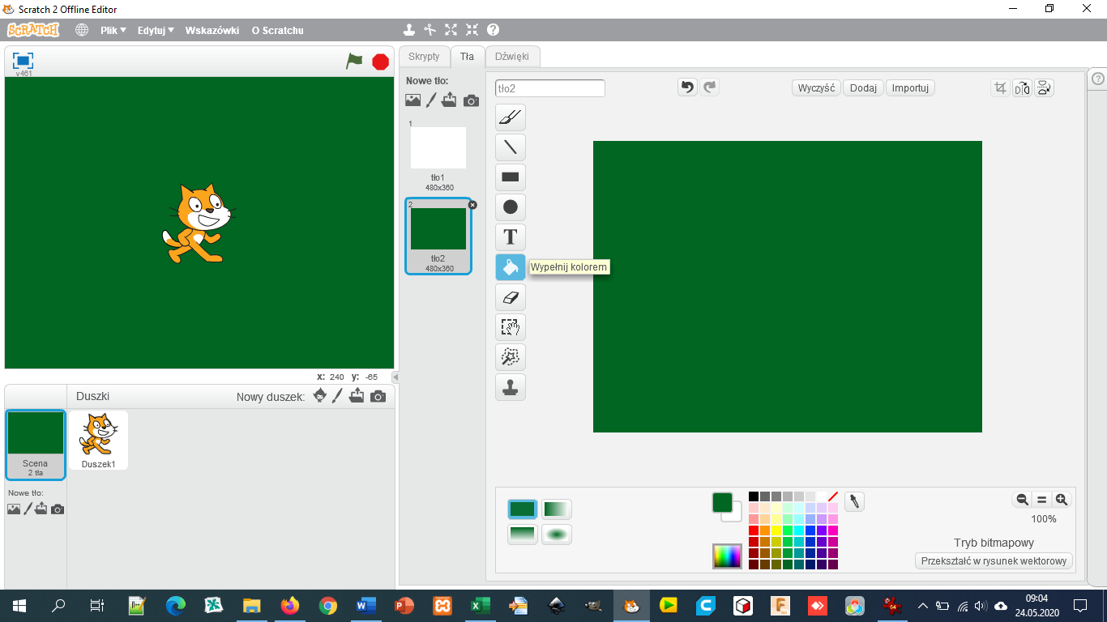
A następnie za pomocą gumki zrobić korytarze (możemy ustawić rozmiar gumki suwaczkiem pod spodem)
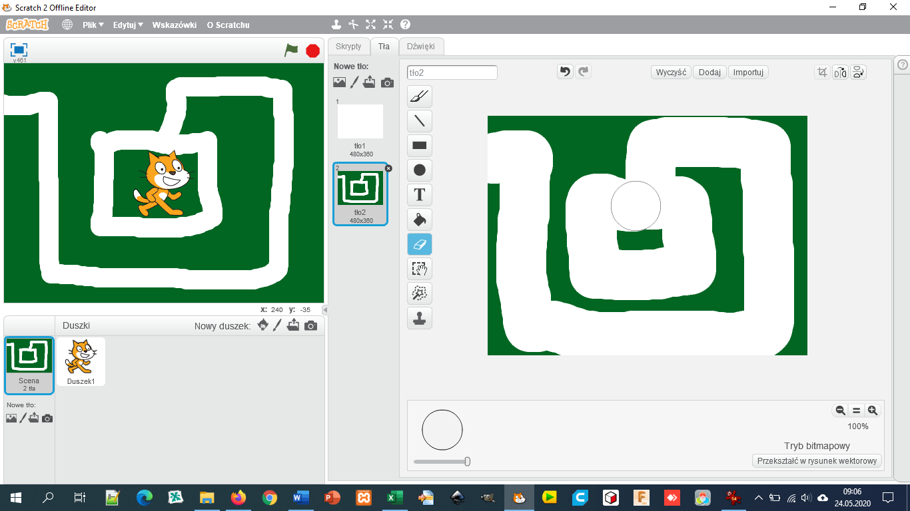

Dodajcie warunek który spowoduje że jeżeli duszek robot dotknie ściany (koloru ściany) wróci na start strona 88)
Program sterujący powinniście mieć napisany, ale jeśli ktoś nie pamięta to przypominam:
Wciśnięcie strzałki w prawo sprawi że duszek przesunie się w prawo o 10 kroków, naciśnięcie strzałki w lewo spowoduje że duszek przemieści się o 10 kroków w lewo. Podobnie w górę i w dół (program robiliście na poprzedniej lekcji)
Wykonaną pracę zapiszcie pod nazwą Robot – labirynt i przelśnijcie na maila do sprawdzenia.

